oxu.az
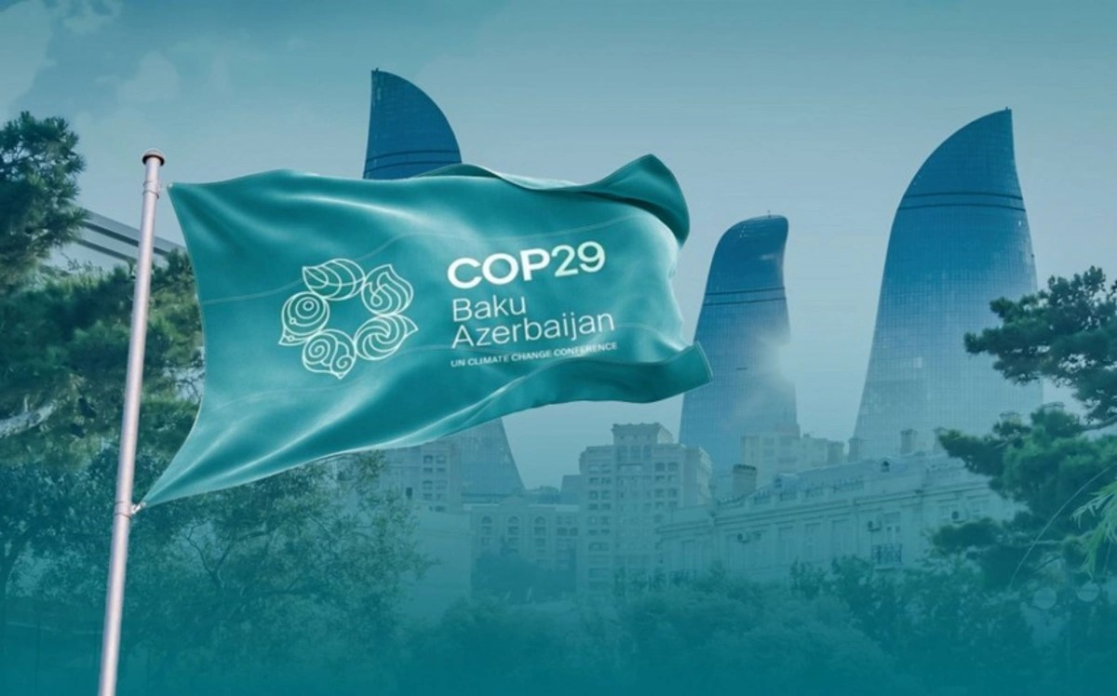

18 ноября 2024 https://oxu.az/ru/politika/

Группа "зеленых" предупреждает о потенциальных конфликтах из-за климатического кризиса
В 2024 году мировое сообщество вступает в важный этап международного сотрудничества, ознаменованный проведением трех крупных конференций сторон (COP) в рамках Конвенций Рио - по климату, биоразнообразию и опустыниванию.
Как сообщает Report, об этом говорится в заявлении Группы "зеленых", куда входят министры иностранных дел Словении, Кабо-Верде, Коста-Рики, Сингапура и министр экологии и окружающей среды ОАЭ.
"Эти мероприятия нацелены на решение ключевых проблем тройного кризиса планеты - утраты биоразнообразия, изменения климата и загрязнения окружающей среды. Эксперты предупреждают, что без немедленных и скоординированных мер эти угрозы могут существенно ухудшить качество жизни в ближайшие десятилетия", - говорится в документе.
Особое внимание будет уделено вопросам водной безопасности, которая признана ключевым элементом устойчивого развития. В условиях глобального изменения климата нехватка водных ресурсов становится одной из главных угроз для продовольственной безопасности и устойчивости экосистем. На COP29 в Азербайджане участники обсуждают необходимость инвестиций и инновационных решений в области управления водными ресурсами, чтобы обеспечить справедливый доступ к воде и повысить устойчивость к изменению климата.
Министры, представляющие Группу "зеленых", подчеркивают важность глобального сотрудничества в решении экологических вызовов, отмечая связь между экологической устойчивостью и международной безопасностью. Они призывают к скоординированным действиям, подчеркивая, что изменение климата усугубляет нехватку ресурсов и может привести к конфликтам из-за доступа к воде, земле и продовольствию.

